RUSSISCHER BOTSCHAFTER ZU SCHÖNBACHS ÄUßERUNGEN ÜBER DIE KRIM
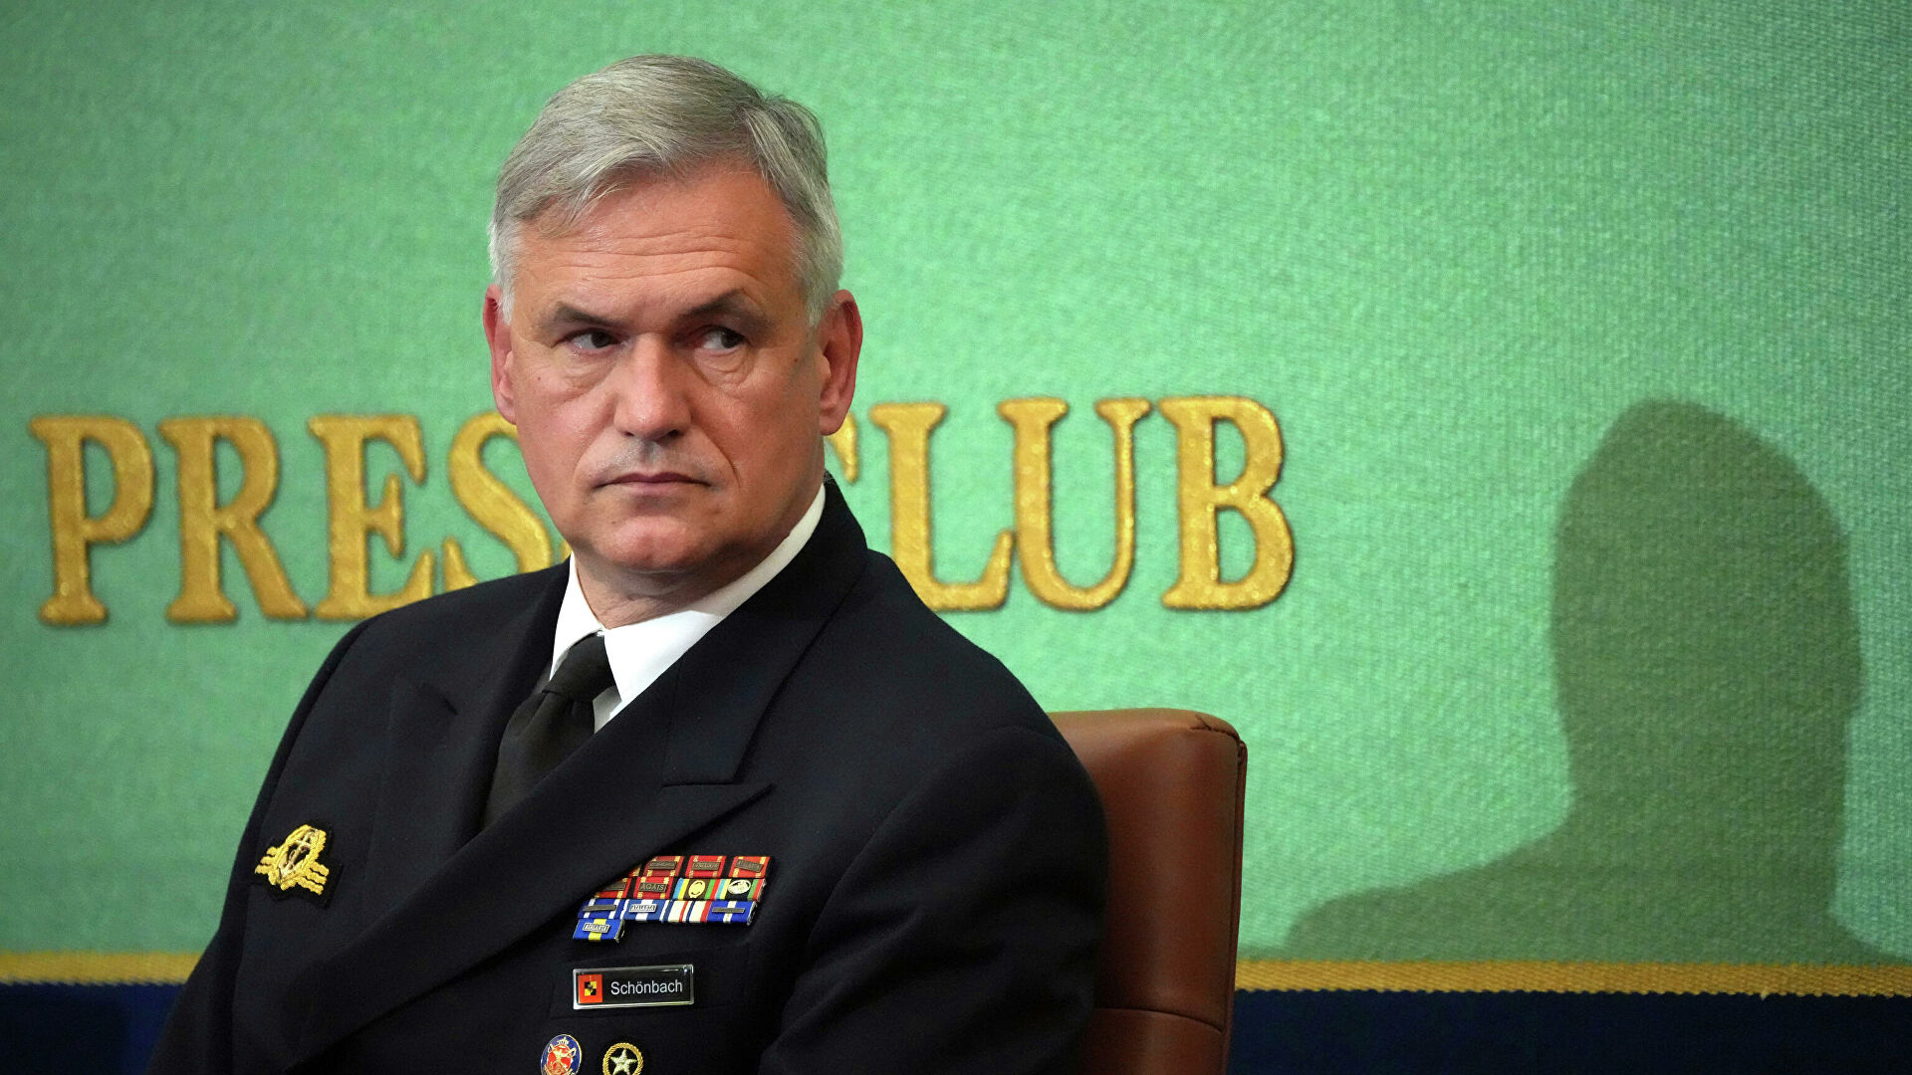
© AP Photo / Eugene Hoshiko

Der russische Botschafter in Deutschland, Sergej Netschajew, hat sich am Montag in einem Kommentar zu den Aussagen des zurückgetretenen deutschen Marinechefs Kay-Achim Schönbach über die Halbinsel Krim geäußert.
„Wenn ich es richtig verstehe, war es dabei um die persönliche Meinung von Herrn Schönbach gegangen, auch darum, dass der Präsident Russlands Achtung und ein Gespräch auf Augenhöhe verdiene, und dass die Krim die Ukraine für immer ‚verlassen’ habe und niemals dorthin zurückkehren werde. Ich kann kaum beurteilen, warum diese durchaus offensichtlichen Dinge einen Sturm der Emotionen ausgelöst haben. Ich bin davon entfernt, zu denken, dass es in Deutschland problematisch werde, den eigenen Standpunkt, einen persönlichen Standpunkt, zum Ausdruck zu bringen“, sagte der Botschafter.
Russland sei tatsächlich nicht ein Land, mit dem man von oben herab, von der Position der Stärke, in einer Sprache der Ultimaten und der moralischen Überlegenheit sprechen könnte, sagte Netschajew. Russland respektiere andere Länder, fordere aber auch „die gleiche Einstellung uns gegenüber“.
„Was die Krim betrifft, so ist sie nicht weggegangen, sondern in ihr Haus, nach Russland, zurückgekehrt. Die Krimbewohner haben eine bewusste Wahl getroffen und den antirussischen Entwicklungsvektor der Ukraine abgelehnt, der ihnen durch den bewaffneten Staatsstreich 2014 aufgezwungen wurde und auch heute noch von der jetzigen Landesführung befolgt wird. Es geht um eine maniakale Verdrängung all dessen, was im Zusammenhang mit der russischen Sprache, der russischen Kultur und Bildung und unserer gemeinsamen Geschichte steht, sowie um die Verfolgung und den Ausschluss derjenigen aus dem politischen Leben, die es wagen, anders zu denken, wie auch um die Schließung oppositioneller Fernsehkanäle und Massenmedien. Darüber schweigt man in Deutschland aus irgendwelchen Gründen“, so Netschajew.
Schönbach hatte sich am Freitag bei einem Besuch in Indien zur aktuellen Situation zwischen Russland und der Ukraine geäußert. Die von mehreren westlichen Staaten befürchtete Invasion russischer Truppen in die Ukraine hatte er dabei als „Nonsens“ bezeichnet. Er sagte auch, dass der russische Präsident Wladimir Putin „Respekt auf Augenhöhe“ wolle. Es sei leicht, ihm den Respekt zu geben, den er will – „und den er wahrscheinlich auch verdient“.

Zudem äußerte sich Schönbach zur Halbinsel Krim, die Russland nach einem Referendum 2014 wieder beigetreten war: „Die Krim-Halbinsel ist weg, sie wird niemals zurückkehren“, sagte Schönbach.

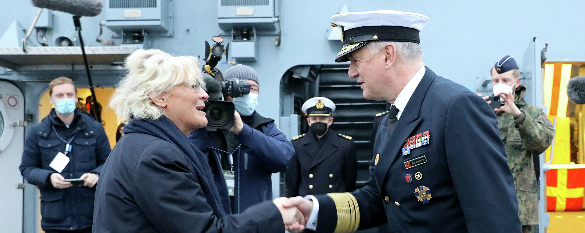
Deutscher Marinechef bezweifelt Krim-Rückgewinnung durch Ukraine – Kiew besteht auf Dementi 22 Januar 2022

Die Ukraine und die meisten EU- und Nato-Staaten betrachten die Krim jedoch weiterhin als ukrainisches Territorium und bezeichnen ihre „Wiedervereinigung“ mit Russland als „Annexion“.

Am Samstag entschuldigte sich Schönbach auf Twitter für seine Äußerungen – sie seien „unbedacht“ gewesen. „Da gibt es nichts zu deuteln, das war ein klarer Fehler“, schrieb er.

Das Verteidigungsministerium in Berlin distanzierte sich von Schönbachs Äußerungen. Dieser werde „auf eigene Bitte“ abgelöst und zunächst von Konteradmiral Jan Christian Kaack ersetzt, bis eine Nachfolge gefunden sei.
Schließlich reichte Schönbach seinen Rücktritt ein, der von Bundesverteidigungsministerin Christine Lambrecht angenommen wurde. Am Samstagabend wurde der Vizeadmiral mit sofortiger Wirkung von seinen Aufgaben entbunden.

https://snanews.de/20220124/botschafter-stellung-krim-aeusserungen-schoenbach-5118552.html 24.01.2022 aktualisiert: 25.01.2022

